12.05.2020
Контрольная работа по теме «Элементы теории вероятности и математической статистики»

Варианты согласно номеру
- Алейник
- Баталов
- Бацун
- Галицких

- Жур
- Иваненко
- Исаян
- Калиничева

- Ким
- Коновалов
- Костюкова
- Кутелев

- Лобода
- Молимон
- Одинченко
- Петренко

- Пипенко
- Попова
- Чистякова
- Войтенко

- Асютин
- Печенюк
- Пашков

ВАРИАНТ 1  - В столовой есть 4 вида булочек и 3 вида кофе. Сколько существует вариантов завтрака для студента, если обычно он покупает одну булочку и один кофе?  - В ящике лежат 12 шариков, два из которых белые. Какова вроятность вытащить наугад: а) белый шарик? б) два белых шарика( вытащенный шарик в ящик не возвращается)?  - Дана выборка всхожести семян (в процентах): 97, 97, 98, 94, 96, 95, 99, 95, 93, 96. Найдите:  а) объем выборки; б) размах выборки;  в) моду, медиану, среднее значение выборки. Постройте полигон частот.  - В коробке лежат 36 карточек, на которых записаны числа от 1 до 36. Какова вероятность того, что на наугад взятой карточке будет записано число, которое а) кратно 4; б) не кратно ни числу 2, ни числу 3?  - Сколько различных четырёхзначных чисел можно составить из цифр 0, 1, 3, 5, 7, если в каждом числе ни одна из цифр не повторяется?  - В лотерее 50 билетов, из них 8 выигрышных. Найдите вероятность того, что из пяти купленных билетов а) два будут выигрышными? б) не менее двух будут выигрышными?  - Решить уравнение: | ВАРИАНТ 2  - В гардеробе у девушки есть 7 видов блузок и 3 вида юбок. Сколько существует вариантов выбора костюма, если обычно он состоит из блузки и юбки?  - В вазе лежат 15 конфет, пять из которых шоколадные. Какова вроятность вытащить наугад: а) шоколадную конфету? б) три шоколадные конфеты?  - Дана выборка количества новорожденных в городе А на протяжении десяти дней: 56, 49, 51, 46, 48, 50, 46, 48, 49, 51. Найдите:  а) объем выборки; б) размах выборки;  в) моду, медиану, среднее значение выборки. Постройте гистограмму частот.  - В коробке лежат карточки на которых записаны буквы слова ОСНОВАТЕЛЬНОСТЬ. Какова вероятность того, что на наугад взятой карточке будет записана буква: а) О; б) Е?  - Сколько различных четырёхзначных чисел, кратных пяти, можно составить из цифр 1, 3, 5, 7, 9, если в каждом числе ни одна из цифр не повторяется?  - В классе 12 учащихся, из них 5 увлекаются классической музыкой. Найдите вероятность того, что из трех выбранных наугад учащихся а) двое - любители классической музыки? б) не менее двух будут любителями? классической музыки?  - Решить уравнение:
ВАРИАНТ 3  - Имеем 12 разных конвертов, 4 разные марки и 11 разных открыток. Сколькими способами можно составить комплект из конверта, марки и открытки?  - В коробке лежат 18 конфет, 9 из которых шоколадные. Какова вроятность вытащить наугад: а) шоколадную конфету? б) две шоколадные конфеты?  - Дана выборка количества страниц учебников: 212,248, 256, 228, 272, 232, 248, 176, 332, 256. Найдите:  а) объем выборки; б) размах выборки;  в) моду, медиану, среднее значение выборки. Постройте гистограмму частот.  - В коробке лежат карточки, на которых записаны буквы слова КОНТРРЕВОЛЮЦИЯ. Какова вероятность того, что на наугад взятой карточке будет записана буква: а) О; б) Р? В) Щ?  - Сколько различных четырёхзначных чисел, кратных десяти, можно составить из цифр 0, 1, 3, 5, 7, 9, если в каждом числе ни одна из цифр не повторяется?  - В классе 15 учащихся, из них 8 увлекаются спортом. Найдите вероятность того, что из четырёх выбранных наугад учащихся а) трое- спортсмены? б) не менее двух будут спортсменами?  - Решить уравнение: | ВАРИАНТ 4  - В столовой есть 3 вида первого блюда, 5 видов второго блюда и 3 вида компота. Сколько существует вариантов обеда для студента, если обычно он покупает первое, второе и компот?  - В ящике лежат 20 шариков, 12 из которых черные. Какова вроятность вытащить наугад: а) черный шарик? б) три черных шарика( вытащенный шарик в ящик не возвращается)?  - Дана выборка результатов внешнего оценивания по математике 10 человек (в баллах):167, 197, 167,145, 145, 180, 150, 195, 167,142. Найдите:  а) объем выборки; б) размах выборки;  в) моду, медиану, среднее значение выборки. Постройте полигон частот.  - В коробке лежат 30 карточек, на которых записаны числа от 1 до 30. Какова вероятность того, что на наугад взятой карточке будет записано число, которое а) кратно 7; б) не кратно ни числу 2, ни числу 3, ни числу 5?  - Сколько различных четырёхзначных нечётных чисел можно составить , если в каждом числе ни одна из цифр не повторяется?  - В кинотеатре 150 зрителей, из них 80 детей. Найдите вероятность того, что из пятидесяти выбранных наугад зрителей будут а) 50 детей? б) не более одного взрослого?  - Решить уравнение:

15.05.2020
Тема урока: «Степенные выражения»
Тип урока: повторение
Оборудование: презентация, приложение zoom
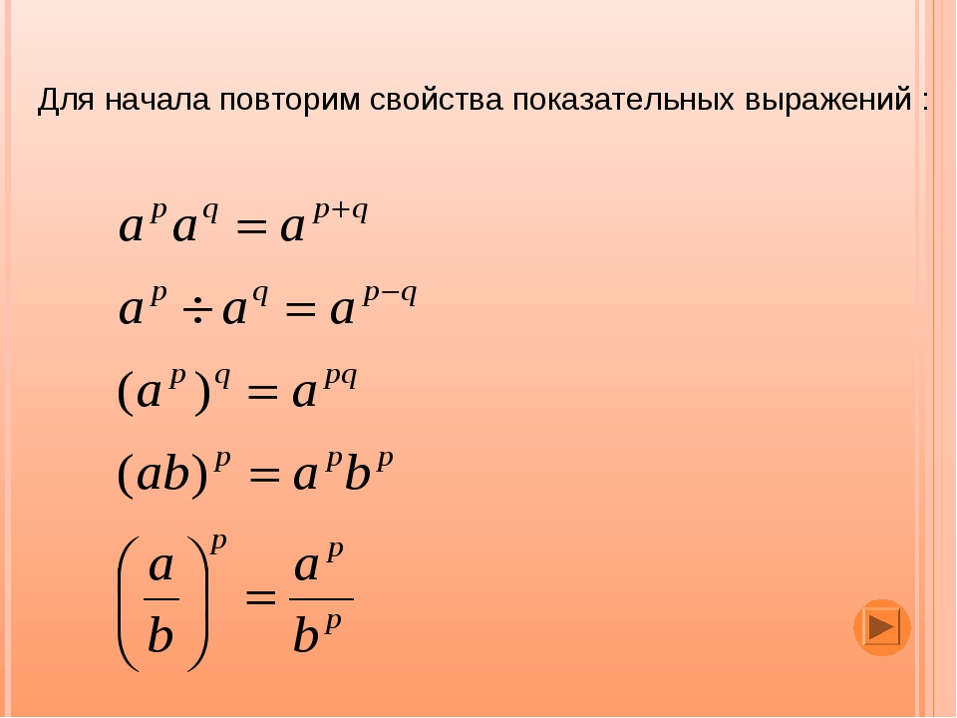

Найти значение выражения. Решение предоставить в тетраде.

1. Найдите значение выражения 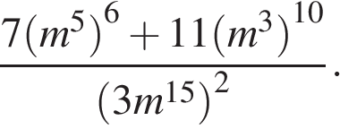
2. Найдите значение выражения 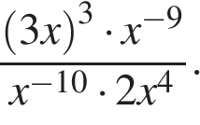
3. Найдите значение выражения 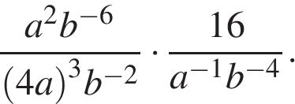
4. Найдите значение выражения 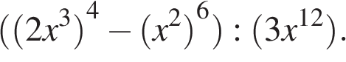
5. Найдите значение выражения 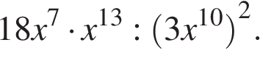
6. Найдите значение выражения 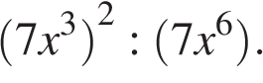
7. Найдите значение выражения 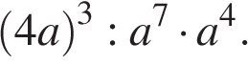
8. Найдите значение выражения 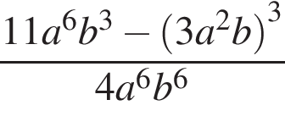 при
9. Найдите значение выражения 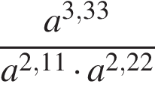 при 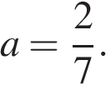
10. Найдите значение выражения 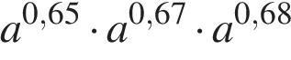 при 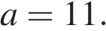
11. Найдите значение выражения 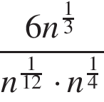 при 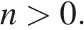
12. Найдите значение выражения 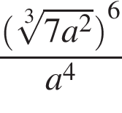 при 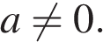
13. Найдите значение выражения 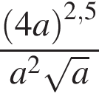 при 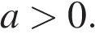
14. Найдите значение выражения 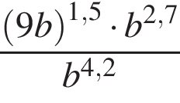 при 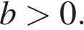
15. Найдите значение выражения 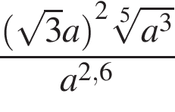 при
16. Найдите значение выражения 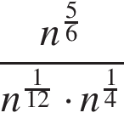 при 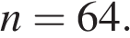
17. Найдите значение выражения 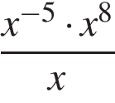 при 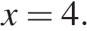
18. Найдите значение выражения 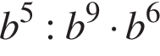 при 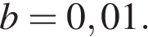
19. Найдите значение выражения 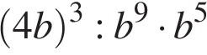 при 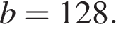
20. Найдите значение выражения 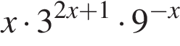 при 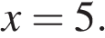
21. Найдите значение выражения 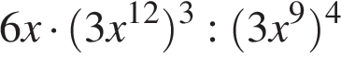 при 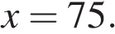
22. Найдите значение выражения 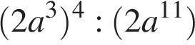 при
23. Найдите значение выражения 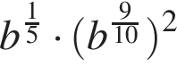 при
24. Найдите значение выражения 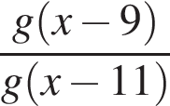, если 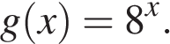
25. Найдите значение выражения 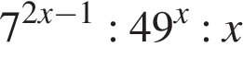 при 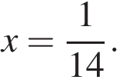
26. Найдите значение выражения 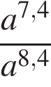 при 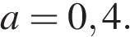
27. Найдите значение выражения 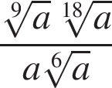 при 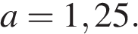
28. Найдите значение выражения 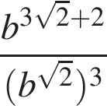 при
29. Найдите значение выражения 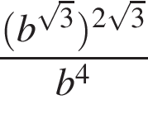 при
30. Найдите значение выражения 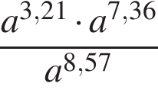 при 